**Rituel**

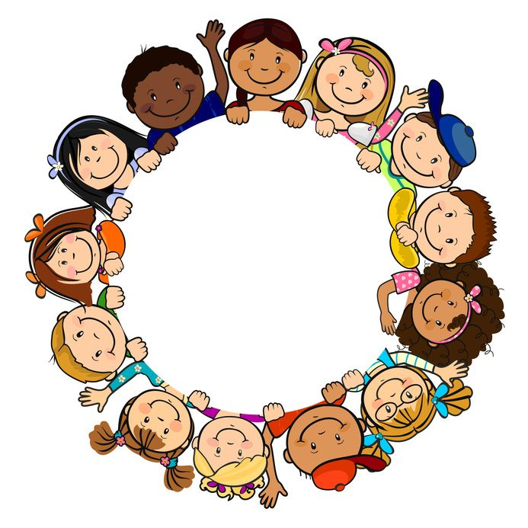

**Citoyen mystère**

*« Eduquer un homme c’est éduquer un individu, éduquer une femme c’est éduquer un peuple »* Sœur Emmanuelle.

Elle a reçu beaucoup de distinctions : elle devient grand officier de la légion d’honneur en France et grand officier dans l’ordre de la couronne en Belgique.

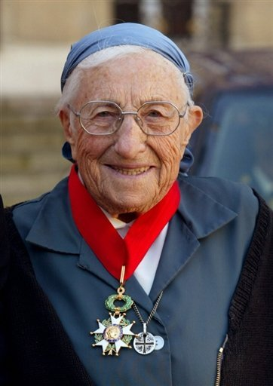



**Savais-tu que :**

- Elle s’appelle Madeleine mais change de prénom en entrant chez les religieuses. Elle choisit de s’appeler Emmanuelle qui signifie « Dieu avec nous » en Hébreu.

- On la surnomme « la petite sœur des pauvres » ou « la petite sœur des chiffonniers ».

- En 1991 le président Moubarak lui donne la nationalité égyptienne pour la remercier de ses actions en Egypte.

Franco-Belge

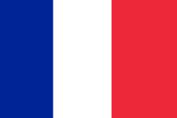

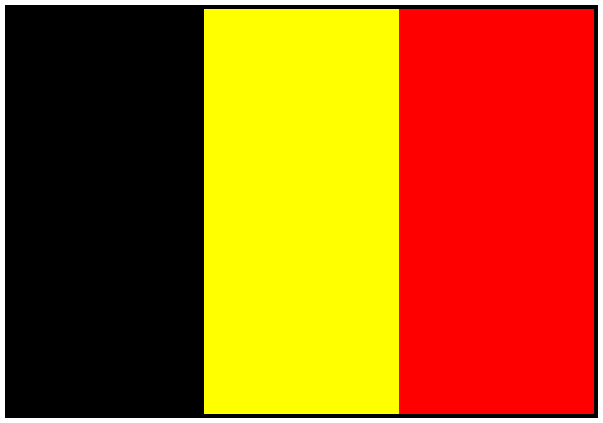

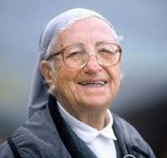

Sœur Emmanuelle

**Sœur Emmanuelle** est née le 16 novembre 1908 à Bruxelles, d’un père français et d’une mère belge. Elle grandit dans une famille aisée.

Alors qu’elle a 6 ans, son père se noie devant ses yeux. Sa vocation religieuse daterait de cet accident.

Après des études de sciences philosophiques et religieuses, elle prononce ses vœux de religieuse le 10 mai 1931.

Elle décroche sa licence à la Sorbonne et va enseigner en Turquie, en Tunisie et en Egypte.

Elle tombe amoureuse de l’Egypte et décide d’arrêter d’enseigner pour s’occuper des enfants défavorisés, des malades et des pauvres.

Elle va partir aux Etats Unis pour récolter des fonds, et va ainsi créer des écoles et des centres de formation. A sa retraite, elle revient en France et continue son action en fondant des associations pour aider les plus démunis.

Elle est décédée le 20 octobre 2008.